|  |  |
| --- | --- |
| **Ngày 13 tháng 9 năm 2024** | Họ và tên giáo viên: Nguyễn Văn Chiến  Tổ chuyên môn:Toán – Tin |

**TÊN BÀI DẠY:**

**Bài 2. HỆ THỨC GIỮA CẠNH VÀ GÓC TRONG TAM GIÁC VUÔNG**

Môn học/Hoạt động giáo dục: Toán; Lớp: 9

Thời gian thực hiện: 04 tiết (tiết 5,6,7,8).

**I. Mục tiêu:** Sau khi học xong bài này học sinh có khả năng:

**1. Về kiến thức:**- Nhận biết được một số khái niệm hệ thức về cạnh và góc trong tam giác vuông (cạnh góc vuông bằng cạnh huyền nhân với sin góc đối hoặc nhân với côsin góc kề; cạnh góc vuông bằng cạnh góc vuông kia nhân với tang góc đối hoặc nhân với côtang góc kề).

– Giải quyết được một số vấn đề thực tiễn gắn với hệ thức lượng trong tam giác vuông (ví dụ: Tính độ dài đoạn thẳng, độ lớn góc, áp dụng giải tam giác vuông, ...).

**2. Về năng lực:**

**\* Năng lực chung:**

- Năng lực tự học: HS tự hoàn thành được các nhiệm vụ học tập chuẩn bị ở nhà và tại lớp. Đọc SGK, trả lời các câu hỏi trong phiếu bài tập, trong SGK, câu hỏi trên lớp.

- Năng lực giao tiếp, hợp tác: HS phân công được nhiệm vụ trong nhóm, biết hỗ trợ nhau, trao đổi, thảo luận, thống nhất được ý kiến trong nhóm để hoàn thành nhiệm vụ. Học sinh trình bày vấn đề, lắng nghe phân tích, thảo luận nhóm.

- Năng lực giải quyết vấn đề: Vận dụng kiến thức để giải quyết các vấn đề thực tiễn liên quan đến bài học.

* **Năng lực Toán học:**

- Giúp học sinh chuyển đổi ngôn ngữ, từ ngôn ngữ thông thường sang đọc (nói), viết, tính toán.

- Thông qua việc sử dụng máy tính bỏ túi thực hiện tính giá trị lượng giác của một góc, tính số đo góc khi biết giá trị lượng giác của góc đó.

**3. Về phẩm chất:**

- Chăm chỉ, miệt mài, chú ý lắng nghe, đọc, làm bài tập, vận dụng kiến thức để giải một số bài toán.

- Trung thực thể hiện ở bài toán vận dụng thực tiễn.

- Trách nhiệm của học sinh khi hoạt động học tập cá nhân, thực hiện hoạt động nhóm, báo cáo kết quả hoạt động nhóm,…

**II. Thiết bị dạy học và học liệu:**

**1. Giáo viên:** KHBD, máy tính cầm tay, sơ đồ tư duy để tóm tắt kiến thức trên giấy khổ lớn.

**2. Học sinh:** SGK, vở, bút, máy tính cầm tay, bài tập nhóm trên giấy khổ lớn hoặc bảng nhóm vẽ sơ đồ tư duy tóm tắt kiến thức.

**III. Tiến trình dạy học:**

**1. Hoạt động 1:** Mở đầu (5 phút)

**a) Mục tiêu:** Kích thích tính ham học hỏi của học sinh.

**b) Nội dung:** Bài toán ở phần khởi động của bài học.

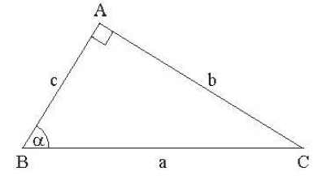**c) Sản phẩm:** Giải được bài toán, kết quả tìm được là căn bậc hai của một số.

**d) Tổ chức thực hiện:**

**\* Giao nhiệm vụ học tập:** Đọc đề bài và giải bài tập ở phần khởi động.

Câu 1: Tam giác vuông là tam giác có góc …

A.  (đáp án đúng) B.  C.  D. 

Câu 2: Cho hình vẽ sau, chọn đáp án đúng nhất

A. 

B.  (đáp án đúng)

C.  D. 

Câu 3: Trong tam giác vuông 

**\* Thực hiện nhiệm vụ:** HS hoạt động cá nhân.

**\* Báo cáo, thảo luận.**

- Gọi một HS lên bảng trình bày.

- HS khác nhận xét, bổ sung.

**\* Kết luận, nhận định:** GV nhận xét, bổ sung, chốt kiến thức.

**2. Hoạt động 2:** Hình thành kiến thức (120 phút)

**Hoạt động 2.1: Hệ thức giữa cạnh và góc trong tam giác vuông** (60 phút)

**a) Mục tiêu:**

- Hiểu được khái niệm hệ thức về cạnh và góc trong tam giác vuông.

- Biết được sử dụng máy tính bỏ túi thực hiện tính giá trị lượng giác của một góc, tính số đo góc khi biết giá trị lượng giác của góc đó.

**b) Nội dung:** Khám phá 1/67 SGK, định nghĩa, nhận xét, chú ý, các ví dụ.

**c) Sản phẩm:** Từ nội dung phần Khám phá 1/67 SGK, HS rút ra được:

- Khái niệm hệ thức về cạnh và góc trong tam giác vuông.

- Biết được sử dụng máy tính bỏ túi thực hiện tính giá trị lượng giác của một góc, tính số đo góc khi biết giá trị lượng giác của góc đó.

- Lấy được các ví dụ minh họa.

**d) Tổ chức thực hiện:**

**\* Giao nhiệm vụ học tập:** HS đọc và thực hiện Khám phá 1/67 SGK.

**\* Thực hiện nhiệm vụ**

- HS hoạt động theo nhóm (2 bàn).

- Thảo luận và thực hiện các nhiệm vụ.

- Rút ra định nghĩa, các nhận xét, các chú ý.

- Trình bày lời giải các ví dụ minh họa định nghĩa, nhận xét, chú ý do GV yêu cầu.

**\* Báo cáo, thảo luận**

- Đại diện các nhóm báo cáo kết quả.

- Các nhóm khác nhận xét, bổ sung.

**\* Kết luận, nhận định:** GV nhận xét, bổ sung, chốt kiến thức.

**Định lý:** SGK/67

Trong một tam giác vuông:

- Mỗi cạnh góc vuông bằng cạnh huyền nhân với sin góc đối hoặc nhân với côsin góc kề.

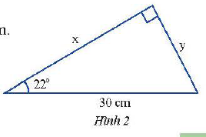- Mỗi cạnh góc vuông bằng cạnh góc vuông còn lại nhân với tang góc đối hoặc nhân với côtang góc kề.

**Nhận xét:**

Cụ thể đối với tam giác vuông ABC ở hình 1 ta có



**Ví dụ 1:**

Tam giác vuông có cạnh huyền đã cho là 

Cạnh góc vuông  có góc kề bằng  nên ta có:



Cạnh góc vuông  có góc đối bằng  nên ta có:

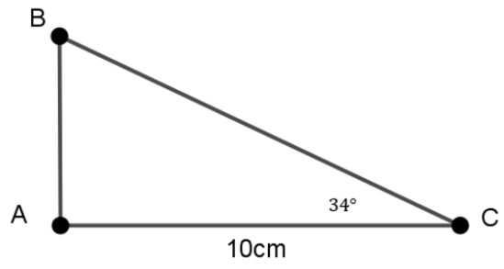 

**Ví dụ 2:**

a) Xét tam giác  vuông tại ,  ta có:



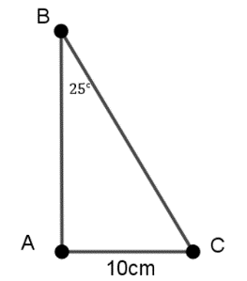

b)

Xét tam giác  vuông tại ,  ta có:



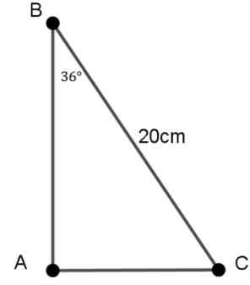**Thực hành 1:**

a) Xét tam giác  vuông tại ,  ta có:





b) Xét tam giác  vuông tại ,  ta có:





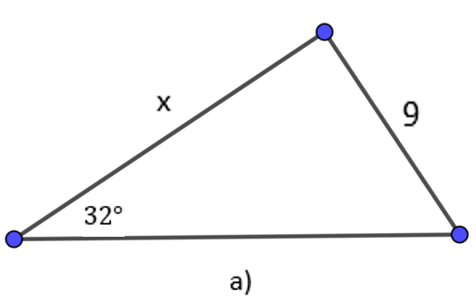**Thực hành 2:**

1. Cạnh góc vuông x có góc kề bằng 320 nên ta có:

 (đvđd)

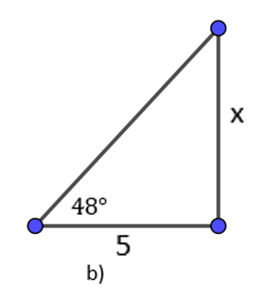b)

Cạnh góc vuông  có góc kề bằng  nên ta có

 (đvđd)

**Vận dụng 1:**

Xét tam giác  vuông tại ,  ta có:



Vậy chiều dài của doạn dây cáp dài khoảng

**Hoạt động 2.2: Giải tam giác vuông** (20 phút)

**a) Mục tiêu:** Thông qua việc sử dụng máy tính bỏ túi thực hiện tính giá trị lượng giác của một góc, tính số đo góc khi biết giá trị lượng giác của góc đó.

**b) Nội dung:** Thông qua việc sử dụng máy tính bỏ túi thực hiện tính giá trị lượng giác của một góc, tính số đo góc khi biết giá trị lượng giác của góc đó.

**c) Sản phẩm:** Tìm được kết quả các ví dụ bằng cách sử dụng máy tính cầm tay.

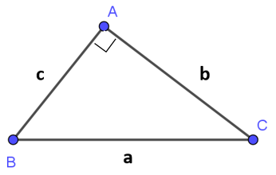**Khám phá:**2/69 SGK

Trường hợp 1:

- Khi biết độ dài hai cạnh của tam giác vuông thì sẽ tìm được cạnh còn lại (áp dụng định lí Pythagore) và các góc (áp dụng tỉ số lượng giác).

- Vậy trường hợp 1 ta có thể tính được tất cả các cạnh và các góc của tam giác.

Trường hợp 2:

- Khi biết được số đo hai góc thì ta tính được số đo của góc còn lại (dựa vào định lí tổng ba góc trong một tam giác) nhưng chưa đủ dữ kiện để tính độ dài các cạnh của tam giác.

Trường hợp 3:

- Khi biết một cạnh và một góc của tam giác vuông ta sẽ tìm được cạnh còn lại và các góc (áp dụng tỉ số lượng giác)

- Vậy trường hợp 3 ta có thể tính được tất cả các cạnh và các góc của tam giác.

**Vận dụng 2:**

Xét tam giác  vuông tại , ta có:



Xét tam giác  vuông tại , ta có:



Chiều cao cái cây  là:



**d) Tổ chức thực hiện:**

**\* Giao nhiệm vụ học tập:** Tìm hiểu cách sử dụng máy tính để tính căn bậc hai của một số không âm và đọc kết quả trên máy tính.

**\* Thực hiện nhiệm vụ:** HS hoạt động theo nhóm cặp đôi. Trao đổi, thảo luận tìm hiểu cách sử dụng máy tính để tính căn bậc hai của một số không âm và thực hiện được một số ví dụ.

**\* Báo cáo, thảo luận**

- Gọi một vài HS thực hiện một số ví dụ.

- HS nhóm khác nhận xét, bổ sung.

**\* Kết luận, nhận định:** GV nhận xét, bổ sung, chốt kiến thức.

**Nhận xét:**

Giải một tam giác vuông là tính các cạnh và góc của tam giác đó. Từ khám phá trên, ta thấy có thể giải được một tam giác vuông nếu biết hai cạnh hoặc một cạnh và một góc nhọn của nó.

**Ví dụ 3:**

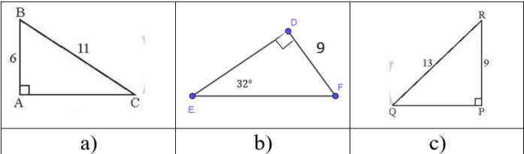

a) Xét tam giác  vuông tại , ta có:

 suy ra 

Theo định lí Pythagore, ta có:

 (đvđd)

b) Xét tam giác  vuông tại , ta có:



 nên  (đvđd)

c) Xét tam giác  vuông tại , ta có:

 suy ra 

Theo định lí Pythagore, ta có:

 (đvđd)

**Ví dụ 4:**

a) Xét tam giác  vuông tại , ta có:

 nên 

Xét tam giác  vuông tại , ta có:

 nên 

b) Ta có

 suy ra



Vậy chiều cao của tháp hải đăng là khoảng 

**Chú ý :**

Trong đo đạc, khi quang sát có hướng nằm ngang theo tia  (Hình 8) thì:

- Góc  gọi là góc nghiêng lên hay góc nâng

- Góc  gọi là góc nghiêng xuống hay góc hạ.

**3. Hoạt động 3: Bài tập (28 phút**)

**a) Mục tiêu:**

- Hiểu được khái niệm hệ thức về cạnh và góc trong tam giác vuông.

- Biết được sử dụng máy tính bỏ túi thực hiện tính giá trị lượng giác của một góc, tính số đo góc khi biết giá trị lượng giác của góc đó.

**b) Nội dung:**

- Các bài tập 1-2-3-4/71.

**c) Sản phẩm:**

- Giải được các - Các bài tập 1-2-3-4/71.

**Bài tập 1:**

Xét tam giác  vuông tại , ta có:





**Bài tập 2:**

a) Gọi  là đường cao hạ từ  xuống 

Khi đó  là khoảng cách từ điểm  đến đường thẳng 

Xét tam giác  vuông tại , ta có:



Vậy khoảng cách từ điểm  đến đường thẳng  là 

b) Xét tam giác , ta có:





Xét tam giác , có ,

ta có: 

Suy ra





Xét tam giác  vuông tại  theo định lí Pythagore ta có:



Ta có:



c) Gọi  là đường cao hạ từ  xuống 

Khi đó  là khoảng cách từ điểm  đến đường thẳng 

Xét tam giác  có , ta có:



Vậy khoảng cách từ điểm  đến đường thẳng  khoảng 

**Bài tập 3:**

a) Xét tam giác  vuông tại , có

, ta có:



**Bài tập 4:**

a) Đặt  suy ra



Áp dụng hệ thức về cạnh và góc trong tam giác vuông , ta có:

 và 

Suy ra :



Do đó : 

Vậy chiều cao  của con dốc khoảng 

b) Xét tam giác  vuông tại , nên 

Suy ra 

Xét tam giác  vuông tại , nên 

Suy ra 

Thời gian An đi từ nhà đến trường là:

 (giờ) (phút)

Lúc 6 giờ, bạn An đi xe đạp từ nhà và đến trường vào lúc:

6 (giờ) + 6 (phút) = 6 giờ 6 phút

Vậy bạn An đến trường vào lúc 6 giờ 6 phút

**d) Tổ chức thực hiện:**

**Giao nhiệm vụ học tập 1:** HS đọc và thực hiện các thực hành 1, 2, 3, 4/38, 39 SGK.

**\* Thực hiện nhiệm vụ 1:**

- HS hoạt động theo nhóm (chia lớp thành 4 nhóm).

- Thảo luận và thực hiện các nhiệm vụ.

**\* Báo cáo, thảo luận 1:**

- Đại diện các nhóm báo cáo kết quả, mỗi nhóm trình bày một thực hành.

- Các nhóm khác nhận xét, bổ sung.

**\* Kết luận, nhận định 1:** GV nhận xét, bổ sung, chốt kiến thức.

**Giao nhiệm vụ học tập 2:** HS đọc và thực hiện vận dụng 1/39 SGK.

**\* HS thực hiện nhiệm vụ 2:** HS hoạt động cá nhân.

**\* Báo cáo, thảo luận 2:**

- Một HS trình bày trên bảng.

- HS khác nhận xét, bổ sung.

**\* Kết luận, nhận định 2:** GV nhận xét, bổ sung, chốt kiến thức.

**Giao nhiệm vụ học tập 3:** Sử dụng máy tính và đọc kết quả trên máy tính.

**\* HS thực hiện nhiệm vụ 3:** HS hoạt động theo nhóm cặp đôi. Sử dụng máy tính để tính .

**\* Báo cáo, thảo luận 3**

- Gọi một số HS thực hiện.

- HS nhóm khác nhận xét, bổ sung.

**\* Kết luận, nhận định 3:** GV nhận xét, bổ sung, chốt kiến thức.

**Giao nhiệm vụ học tập 4**

- Gv yêu cầu học sinh hoạt động nhóm

- Thời gian 5 phút

Nhóm 1,3: câu a

Nhóm 2,4: câu b

- Hình thức: Khăn trải bàn

**\* Thực hiện nhiệm vụ 4**

- Học sinh thảo luận nhóm thực hiện các nhiệm vụ

**\* Báo cáo, thảo luận 4**

- GV gọi 2 nhóm báo cáo và hai nhóm nhận xét kết quả

- Thời gian báo cáo, thảo luận: 7 phút

**\* Kết luận, nhận định 4**

- GV chính xác hóa các kết quả và nhận xét mức độ hoàn thành của HS. ( 3 phút)

**\* GIAO N HIỆM VỤ VỀ NHÀ**(2 phút)

- Xem lại lý thuyết và bài tập đã hướng dẫn trên lớp.

- Chuẩn bị trước:  **BÀI TẬP CUỐI CHƯƠNG IV** trang 72, 73